Výroční zpráva spolku POCKetART z.s. za rok 2020

Spolek POCKetART z.s. byl oficiálně založen na jaře 2019. Členky spolku v posledních čtyřech letech spolupracovaly v různých kombinacích v interpretační i tvůrčí choreografické činnosti. Před oficiálním založením v roce 2018 spolek POCKetART z.s. uvedl první premiéru celovečerního představení s názvem Plné sklady citů, v roce 2019 dvě premiéry s názvy Jáma Lvová a Na váhu!, v roce 2020 jednu premiéru s názvem Tretament od Remembering a v roce 2021 uvede jednu premiéru 21.9. s názvem K Madoně se rzí.

Jmenovitý seznam všech dotací, příspěvků, darů a grantů

2018 - Nebyly podané žádné žádosti o finanční podporu z veřejných zdrojů.

2019 – Dotace, které byly přiděleny Johaně Pockové jakožto OSVČ – fyzické osobě:
MKČR – nový inscenační projekt „Jáma lvová“ částkou 60 000 Kč (požadovaná částka: 180 000 Kč)
SFK – nový inscenační projekt „Jáma lvová“ částkou 55 000 Kč ( požadovaná částka: 140 000 Kč)
SFK - nový inscenační projekt „Rómeo a kamélie“ částkou 45 000 Kč (požadovaná částka: 210 000 Kč)
Městká část Praha 3 - nový inscenační projekt „Rómeo a kamélie“ částkou 14 200 Kč

2020 – Dotace, které byly přiděleny spolku POCKetART z.s.
MHMP – celoroční činnost spolku částkou 100 000 Kč (požadovaná částka: 549 000 Kč)
MKČR – nový inscenační projekt „LhOSTejnost a dost! (pracovní název)“ částkou 170 000 Kč (požadovaná částka: 245 700 Kč)
SFK - nový inscenační projekt „LhOSTejnost a dost! (pracovní název)“ částkou 40 000 Kč (požadovaná částka: 200 000 Kč)
MKČR OMV Jáma Lvová na Kenya I.T. Festival částkou 95 000 Kč (požadovaná částka: 95 000 Kč)
MHMP Ind.úč.dot. Jáma Lvová na Kenya I.T. Festival částkou 45 000 Kč (požadovaná částka: 45 000 Kč)
Koprodukční vklad od divadla Ponec částkou 180 000 Kč
MKČR záchranný kulturní balíček II.kolo v rámci pandemie – 453 000 K

2021 - Dotace, které byly přiděleny spolku POCKetART z.s.
MHMP – celoroční činnost spolku částkou 100 000 Kč (požadovaná částka: 814 000 Kč)
MKČR – celoroční činnost spolku částkou 610 000 Kč (požadovaná částka: 785 200 Kč)
SFK – nový inscenační projekt „Madona se rzí“ částkou 100 000 Kč (požadovaná částka: 200 000 kč)

- Představení Treatment of Remembering

Foto: Michal Hančovský

Celkový počet diváků za rok 2020 (premiéra + reprízy) cca: 500
2020
21.3. ukázka work in progress v rámci BAZAAR festivalu
20. + 21.6. ukázka work in progress v rámci projektu Plíce Žižkova
17.7. ukázka work in progress v divadle Moving Station Plzeň
10.8. ukázka work in progress v divadle Ponec
11.9. work in progress v divadle Continuo Švestkový dvůr – Malovice
16.9. work in progress v rámci Openingu sezóny divadla Ponec
27. a 28.9. work in progress v rámci projektu Plíce Žižkova - druhý dech
5.10. premiéra představení v divadle Ponec

Celkový počet diváků za rok 2021 (reprízy) cca: 450
Reprízy 2021
16.6. KREDANCE, České Budějovice Biskupská zahrada / Open Air / TANEC PRAHA
19.6. Kladruby/klášterní zahrada - Treatment of Remembering / Open Air / TANEC PRAHA
23.6. Choceň / park Peliny - Treatment of Remembering / Open Air / TANEC PRAHA
27.6. Festival Louhovaný Vincent Luhačovice / Open Air / TANEC PRAHA
29.6. TBC Praha / GHMP-Bio Trója - Treatment of Remembering / Open Air / TANEC PRAHA
29.8. BAZAAR festival / Open Air
29.9. Česká taneční platforma 2021
2.10. MOVE festival, Brno
13. + 14.10. Repríza divadlo Ponec
31.10. Divadelní Flóra, Olomouc

Tvůrčí rezidence projektu 2020:
22. - 26.2. teoretická rešerše v Praze
5. - 22.3. rezidence v rámci BAZAAR festivalu
6. – 13.4. rezidence Komařice
8.-13. 5. rezidence v divadle Ponec
20.-25.5. rezidence v divadle Ponec
15.-19.7. rezidence Moving Station Plzeň
27.7.-10.8. rezidence v divadle Ponec
3.-12.9. rezidence Švestkový Dvůr Malovice – divadlo Continuo
26.9. – 1.10. rezidence Studio Alta v rámci BAZAAR festivalu
2. – 4.10. rezidence, světelné zkoušky, generálka v divadle Ponec

Stálý soubor:
Koncept: Johana Pocková
Režie, choreografie, interpretace: Johana Pocková, Inga Zotova-Mikshina, Sabina Bočková
Hudba: Lukáš Palán
Sound design: Jakub Štourač
Scénografie: Denisa Švachová
Dramaturgická spolupráce: Petra Hauerová
konzultace s vybranými lidmi z oboru např. Viktor Černický, Tomáš Janypka, Ewan McLaren, Hana Turečková

Recenze:
- https://www.tanecniaktuality.cz/recenze/expresivni-imaginace-treatment-of-remembering
- https://operaplus.cz/terapie-rozpominanim/?fbclid=IwAR31JPAbHlmpGGt7bug2zhrX4Z9B_h3BQ0B62SqpGsLFY8LwsMaASK7TLU0

- Představení Jáma lvová
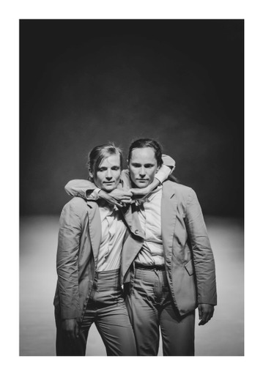
Foto: Tipografija
Celkový počet diváků za rok 2020 (premiéra + reprízy) cca: 850
2020
18.2. repríza představení v divadle Ponec
20.2. repríza představení v Cooltour Ostrava
4.6. repríza představení v Divadle 29 Pardubice (Tanec Praha v regionech)
8.6. repríza představení v divadle Moving Station Plzeň (Tanec Praha v regionech)
9.6. repríza představení v divadle Výměník Kredance company České Budějovice (Tanec Praha v regionech)
11.6. repríza představení v divadle Choceň (Tanec Praha v regionech)
24.6. repríza představení v divadle Oskara Nedbala Tábor (Tanec Praha v regionech)
24.9. repríza představení Kinosál Sušice
23.10. repríza představení v divadle Ponec
1.-10.11. 2 reprízy představení v rámci Kenya International Theater Festival (v Mombase, Nairobi) a vedení 4denního workshopu pro místní tanečníky
21.12. Repríza pro natáčení VR záznamu v rámci nominace na evropskou platformu Aerowaves top 20
24.11. repríza představení – online v divadle Ponec v rámci České taneční platformy 2020

Celkový počet diváků za rok 2021 (reprízy) cca: 400
Reprízy 2021:
17.6. 19:00 Vimperk, Městské kulturní / TANEC PRAHA
18.6. 19:30 Jihlava DIOD / TANEC PRAHA
20.6. Praha / Jáma lvová unlimited - workshop (10 profesionálů + 10 amatérů) / TANEC PRAHA
21.6. Praha / Jáma lvová unlimited - workshop + představení Vítkov / Open Air / TANEC PRAHA
26.6. Malovice/Švestkový Dvůr / TANEC PRAHA
30.6. Brno/Buranttheater / TANEC PRAHA
27.9. Česká taneční platforma 2021 divadlo Ponec
31.10. Olomouc festival Divadelní Flora
25.11. Repríza divadlo Ponec

Stálý soubor:
Koncept, choreografie, interpretace: Johana Pocková, Sabina Bočková
Hudba: Lukáš Palán
Dramaturgie: Viktor Černický
Light design: Eliška Kocianová

Recenze:
- https://www.tanecniaktuality.cz/recenze/jama-lvova-ciha-v-ponci
- https://www.tanecniaktuality.cz/recenze/emergency-dances-i-v-zajeti-medii-moci-a-bezmoci
- https://www.tanecniaktuality.cz/zpravy/cesky-tanec-uspel-v-konkurenci-vice-nez-600-evropskych-del
- https://www.ostravan.cz/62576/jama-lvova-johany-pockove-a-sabiny-bockove-tiziva-nejistota-krajena-s-presnosti-metronomu/

- Představení Na váhu!
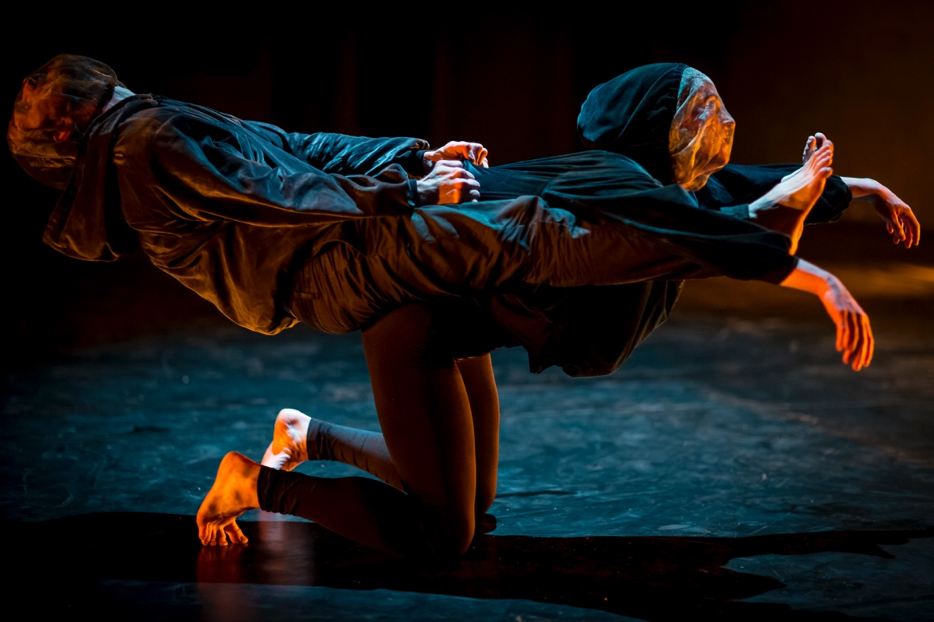
Foto: Vojtěch Brtnický

Celkový počet diváků za rok 2020 (premiéra + reprízy) cca: 150

2020
25.1. repríza představení v divadle Venuše ve Švehlovce
17.9. repríza představení v divadle Venuše ve Švehlovce
Reprízy 2021
Říjen – prosinec

Stálý soubor:
Koncept a režie: Johana Pocková
Tvorba a interpretace: Lukas Bliss Blaha, Johana Pocková
Dramaturgická spolupráce, light design: Jiří Hajdyla
Autorská hudba: Matouš Hekela

Recenze:

- https://www.tanecniaktuality.cz/recenze/na-vahu-konfrontace-reality-s-lidskymi-touhami
- https://www.divadelni-noviny.cz/slovo-v-pohybu-no-6

- Představení Plné sklady citů

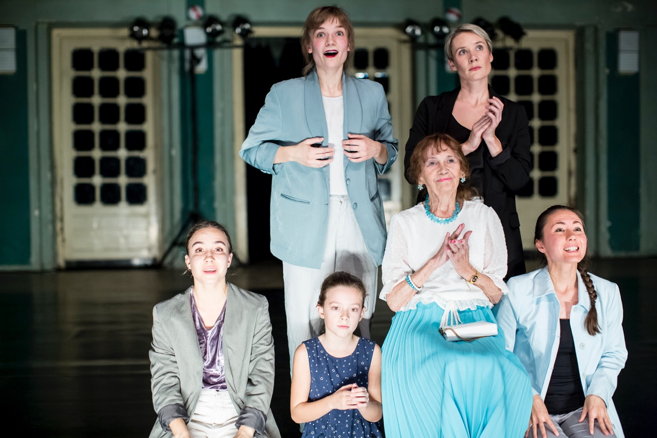
Foto: Vojtěch Brtnický

Celkový počet diváků za rok 2020 (premiéra + reprízy) cca: 100
2020
8.3. derniéra představení v divadle Venuše ve Švehlovce
Představení se bude dále prezentovat v nové umělecké sekci – taneční film s názvem Folds of Touch.
Premiéra tanečního filmu Folds of Touch – 28.4. 2021
Celkový počet zhlédnutí filmu: 300

Stálý soubor:
Koncept, režie, choreografie: Johana Pocková
Tvorba a interpretace: Inga Zotova-Mikshina, Sabina Bočková, Pavla Vařáková, Barbora Rokozsová, Matilda Maio, Jaroslava Pocková
Hudba: Martin Tvrdý
Light design: Robert Štěpánek

Recenze:
- https://www.divadelni-noviny.cz/slovo-v-pohybu-no-9
- https://www.divadelni-noviny.cz/plne-sklady-emoci

O spolku POCKetART z.s.
POCKetART z.s. je sdružení choreografek a performerek v oblasti současného tance a fyzického divadla. Spolek vyvinul v průběhu posledních čtyř let 8 inscenací, které byly prezentovány v Praze v divadle Ponec, Venuše ve Švehlovce, Studiu Alta a divadle Archa, též v zahraničí – Rakousku, Slovensku, Slovinsku i v rámci festivalů (OPUS 2017, NU dance fest, Malá Inventura, Nová Evropa – Cena Jarmily Jeřábkové 2017, Tanec Praha 2019, Tanec Praha v regionech 2020).
Aktuálně na repertoáru máme představení: Jáma lvová s premiérou v prosinci 2019 (odehráno 15 krát), Na váhu! s premiérou v květnu 2019 (odehráno 4 krát), Treatment of Remembering s premiérou v říjnu 2020 (odehráno 1 krát).

Osobní motivace choreografky všech představení Johany Pockové
Cítím živelnou potřebu kvalitativního vývoje své choreografické a scénické práce, aby slova Niny Vangeli "Na české taneční scéně tak můžeme přivítat novou choreografickou naději. Jedná se o nesporně talentovanou a perspektivní mladou dámu, choreografku, tanečnici, stejně jako impresionantní performerku“ (Divadelní noviny, 9.8.2018), bylo možné o naší nové práci v novém roce na vyšším stupni zopakovat.
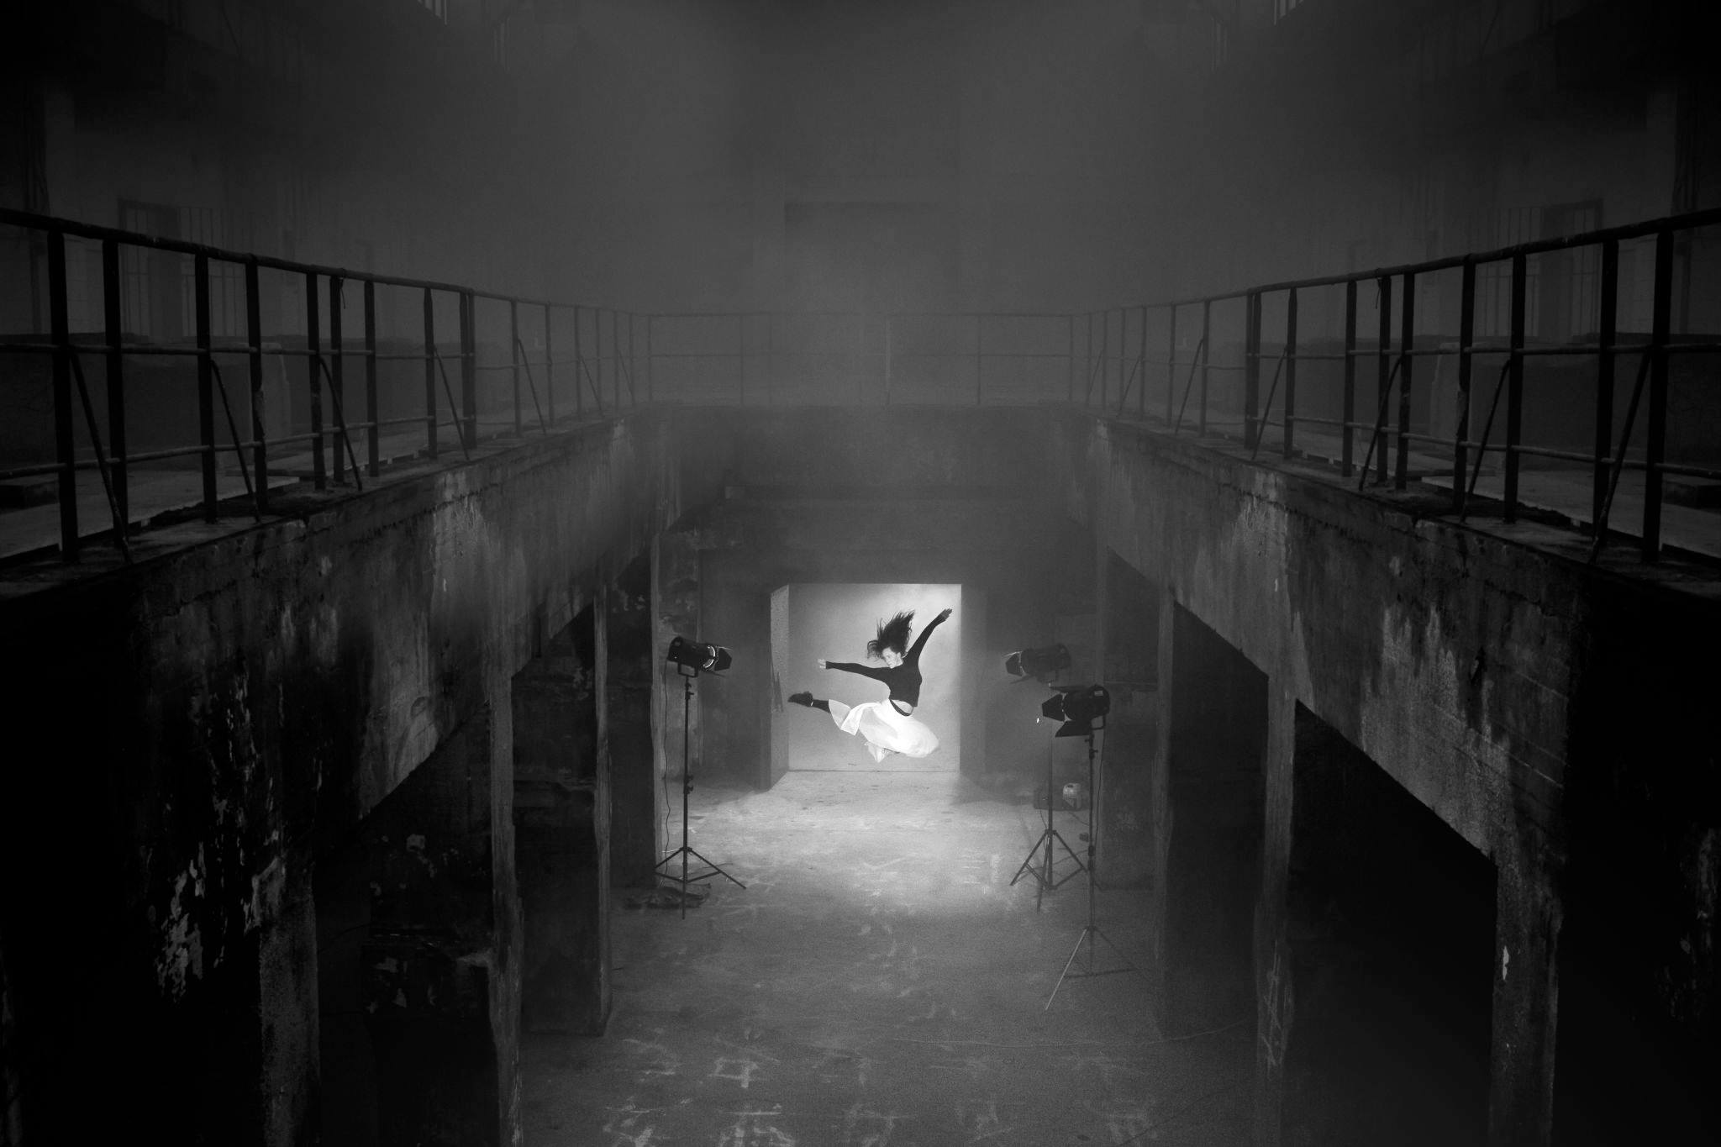
Specifický duch mých dosavadních inscenací spočíval ve spojení současného tance s hereckými prvky – komediálními i psychologicky závažnými, vždy však se společensky významnými tématy. Prolínání vážného i směšného považuji v umění za přirozené, neboť kopírující reálný život. Podle reakcí publika a recenzí odborníků usuzuji, že toto pojetí dopadá na úrodnou půdu.

Foto: Antonín Kratochvíl

Cíle spolku
POCKetART z.s. je pln vitální a tvůrčí energií, dynamicky rozvíjí ztvárnění uměleckých záměrů a zajišťuje jejich organizační rámec. Hlavním znakem tvorby je akcent současné celospolečenské angažovanosti. Struktura většiny děl spojuje uměleckou formu s tématy, která přesahují subjektivní zaujetí autorů a mají společenský význam, tj. týkají se nejrůznějších skupin neumělecké veřejnosti a jejich problémů.
Poslední premiérové představení postihuje globální fatální ohrožení životního prostředí (Treatment of Remembering). Všechny tři reprízované inscenace v roce 2020 měly příznivý ohlas u laické i odborné veřejnosti a jejich témata jsou - mediální manipulace (Jáma Lvová), mezigenerační náhled na ženství (Plné sklady citů) a stres v konkurenčním prostředí (Na váhu!). Všechna tato témata jsou vysoce aktuální a diskutovaná ve veřejném prostoru.

Spolupráce POCKetART s pražskými divadly

Divadlo Venuše ve Švehlovce se stalo před několika lety krystalizačním jádrem pro tvorbu POCKetARTu. Divadlo projevilo aktivní zájem o naši tvorbu. Vnesli jsme totiž do divadla s převládající činohrou nový prvek současného tance a kombinace obou žánrů se ukázala pro program divadla jako nosná.
Současně se činnost spolku POCKetART z.s. odpoutala od mateřského divadla Venuše ve Švehlovce a vstoupila na scénu některých dalších pražských divadel - divadlo Ponec, Palac Akropolis a do veřejného prostoru.
Divadlo Ponec se stal naší domovskou scénou pro představení Jáma lvová, Treatment of Remembering a plánované představení Madona se rzí (pracovní název). Zároveň se stalo koprodukčním partnerem představení Treatment of Remembering a Madona se rzí. Koprodukcí nového projektu Madona se rzí se stala také skupina Tantehorse pod vedením Miřenky Čechové.

Činnost a úspěchy spolku POCKetART v r. 2020
V roce 2020 spolek POCKetART z.s. uskutečnil reprízy představení Na váhu! (divadlo Venuše ve Švehlovce) a bylo pozváno na MOVE festival v Ostravě, představení Jáma Lvová (divadlo Ponec, Tanec Praha – v Praze, Plzni, Českých Budějovicích, Pardubicích, Chocni, Ostravě, Táboře, vše s výborným ohlasem), bylo vybráno na festivalech Divadelní Flóra v Olomouci, Česká taneční platforma 2020 a Kenya International Theatre Festival 2020.
Představení Plné sklady citů mělo úspěšnou derniéru. Tou nebyl tento projekt ukončen, nýbrž byl převzat pro filmové zpracování a existuje tak dál v umělecké sekci – taneční film pod názvem Folds of Touch.
S novým projektem Treatment of Remembering jsme se zúčastnili akce Plíce Žižkova. Absolvovali jsme tvůrčí rezidence – REZI.DANCE Komařice, BAZAAR festival, Plzeň – Moving Station, divadlo Ponec, Malovice – Divadlo Continuo.
V rámci výzvy Tanečních aktualit jsme vyhráli 1. Cenu Divoké karty Tanečních aktualit za přínos taneční scéně za uplynulé roky a za originalitu nového projektu Treatment of Remembering.
Na podzim 2020 se uskuteční dvoutýdenní rezidence nového projektu Madona se rzí (pracovní název) ve Žďáře nad Sázavou na pozvání SE.S.TA organizace.
Představení Jáma lvová se dostalo do výběru 20 nejlepších inscenací na evropské platformě Aerowaves21.

Cílová skupina:
Snažíme se oslovovat široké publikum i specifické skupiny (v různých představeních ženské publikum, děti, seniory, diváky se zájmem o ekologii a životní prostředí, o politiku a psychologii). Uskutečnění některých repríz v exteriéru zpřístupňuje jak řešená témata, tak současný tanec jakékoliv veřejnosti. Naše téma životního prostředí (Treatment of Remembering) a mediální manipulace (Jáma Lvová) je vhodné i pro prezentaci ve školách s následnou diskusí.

Členky spolku POCKetART z.s.
Johana Pocková: vystudovala taneční konzervatoř Duncan Centre v Praze, absolvovala půlroční stáž na Peridance Capezio Centre v New Yorku a dva roky na taneční akademii SEAD (Salzburg Experimental Academy of Dance). Nyní se věnuje autorské choreografické tvorbě, v roce 2017 získala Cenu Jarmily Jeřábkové za choreografii s názvem „VRAŽDA! Malá komiksová historie“. V loňském roce také uvedla choreografii s názvem „Proč ne teď?“, „SPEKTRUM“ a mezigenerační skupinové představení s názvem „Plné sklady citů“, kde mimo čtyři profesionální tanečnice vystupují i 8letá dívka a 89letá babička. V květnu 2019 uvedla premiéru představení s názvem „Na váhu!“, které je duetem herce a tanečnice na téma „Život je permanentní konkurz“. V prosinci 2019 uvedla novou premiéru s názvem „Jáma lvová“ zkoumající téma mediální manipulace a v říjnu 2020 uvedla premiéru Treatment of remembering v divadle Ponec. Johana založila umělecký spolek POCKetART z.s., který slouží jako platforma pro mladé tvůrce v oblasti současného tance a fyzického divadla, díky němuž vznikají komponované i celovečerní taneční představení. Jako performerka spolupracuje se skupinou Tantehorse z.s., tYhle a Cirk La Putyka.

Sabina Bočková: Od roku 2017 kontinuálně působí na české nezávislé taneční scéně. Spolupracuje se skupinou fyzického divadla Tantehorse, se kterou se podílela na tvorbě představení !O! Family Therapy, byla součástí site-specific projektů Vidět stíny utíkat nechat mysl létat, wood – wander – wave a účinkovala ve speciální performativní instalaci Vivisectic. Jako interpretka dále spolupracuje s Alicí Minar a kol. na švýcarsko-českém projektu n o m a d, který měl premiéru ve Stanici Žilna- Zárečie. Další, za poslední dva roky navázanou spoluprácí, je interpretační činnost se skupinou fyzického divadla tYhle v open-air představení LEGOrytmus (turné v rámci Tance Praha v regionech) a v inscenaci Medusa, která byla vybrána na Českou taneční platformu 2019. Je členkou kolektivu POCKetART z.s., se kterým účinkuje v představení Plné sklady citů a autorsky se podílí na tvorbě nové inscenace Jáma lvová, která byla vybrána do komponovaného večera mladých tvůrců Emergency dances skupiny Tantehorse a jejíž premiérové uvedení je podpořeno divadlem Ponec. V rámci autorské tvroby dále spolupracuje s performerem Tomášem Janypkou, se kterým vytvořila inscenaci Just 4 words poem, která byla uvedena v prosinci 2018 ve Studiu Alta a je dále rozvíjena do nového kusu Songlines.

Pavla Vařáková: Pavla získala své taneční vzdělání na konzervatoři Duncan centre v Praze, kde v letech 2006 – 2011. Po úspěšném absolutoriu se přestěhovala do Londýna, kde pokračovala ve studiu na London Contemporary Dance School.. Během svého pobytu v Londýně spolupracovala s Marou Vivas, Peishan Chiew, Vanessou Downie, za studia nastudovala repertoár Sidi Larbi Cherkaoui a byla součástí projektu Tanec v obrazech v Českém Olympijském domě na OH v Londýně 2012 pod vedením Petry Hauerové. Je jedním ze zakladatelů EKS dance company, která propojuje současné umění s různými uměleckými styly a vedle svých projektů pořádá taneční workshopy pro žáky ZUŠ i veřejnost. Pavla se také věnuje vlastní tvorbě, spolupracuje s mezinárodními umělci a hudebníky. V londýnské galerii Art Represent vedla společně s Maiken Marlen Sundby strukturovanou improvizaci Mind Yourself. Tanečně-hudební kolaborace L/Edge získala cenu Jarmily Jeřábkové na festivalu Nové Evropy 2015. V letech 2017-2019 působila jako pedagožka tance v ZUŠ Bedřicha Smetany v Litomyšli. V současné době vyučuje v Duncan institutu Evy Blažíčkové a vede taneční skupinu Kredance company v Českých Budějovicích.

Inga Zotova-Mikshina: Performerka Tantehorse (Miřenka Čechová), představení !O!, premiéra 2/10/2018 Pragovka, Praha. Performerka na Guides Festival v rámci festivalu KIOSK 7/2018 Žilina, SK. Tanečnice v projektu Where you are (RU/CZ) Hear me! festival 8/2018 Švestkový dvůr, CZ. Performerka v inscenaci Divadla Archa Rusaci? (Jan Burian ml., Jaroslav Hrdlička, Jana Svobodová a kol.) premiéra 21/08/2018 Divadlo Archa, Praha. Příprava European Dancehouse Network (EDN) Atelier. Tanec Praha EDN Creative Europe. 04/2018, Praha. Performerka POCKetART z.s., Plné sklady citů, premiéra 27/07/2018 Venuše ve Švehlovce, Praha. Performerka Spitfire Company, inscenace Fragmenty N2, premiéra 13/10/2017 Kasárna Karlín, Praha. Tanečnice v inscenaci Karneval Zvířat (Barbora Latalová a kol.) premiéra 5/2013 v divadle Ponec. Performerka Spitfire Company, inscenace Konec---člověka. Doba z druhé ruky. Premiéra 12/09/2017 Jatka78, Praha
Performerka Spitfire Company, inscenace Fragmenty milostných obrazů, premiéra 20/04/2017 Palác Akropolis, Praha, Performerka Spitfire Company, inscenace Constallations I. (Before I say yes), premiéra 29/11/2016 v divadle Ponec

